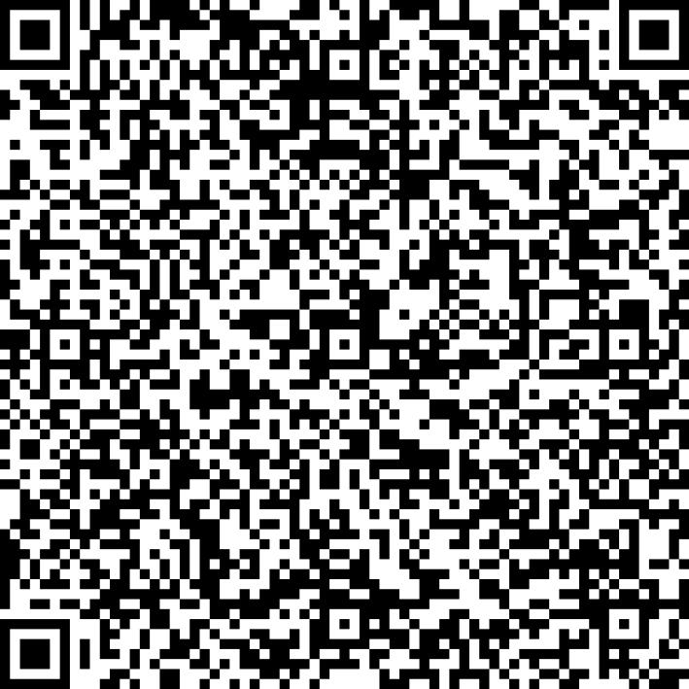
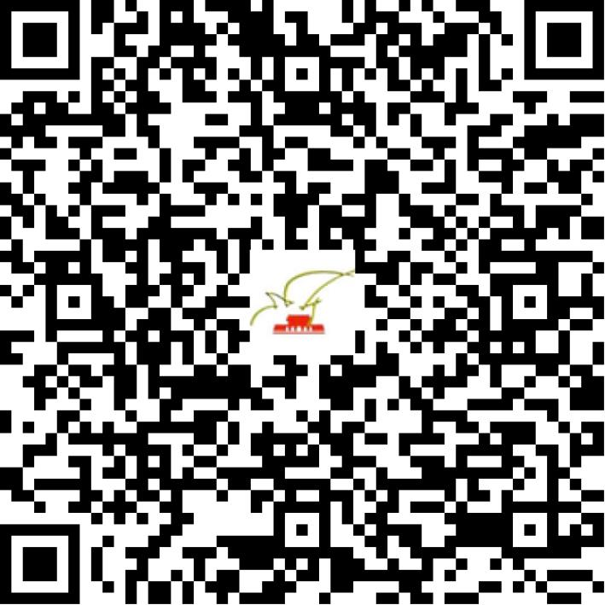

京网文〔2018〕1590-142号

2021 | 年 | 01 | 月 | 19 | 日
名 称 | 北京乐元素文化发展有限公司
住 所 | 北京市朝阳区建国路89号院16号楼12层1212号13层跃层
法定代表人 | 王海宁
主要负责人
类 型 | 有限责任公司
首次发证日期 | 2015年03月16日
有效期 | 2021年03月15日
网站域名 | revdolshow.cn
经营范围 | 利用信息网络经营表演
发证机关
编号
许可证有效期届满前30日内办理延续，有效期届满未延续的将依法予以注销。

